# SandBox - Laboratório Guiado: Criando um Banco de Dados do Amazon RDS [AWS Academy Cloud Architecting [71296]](https://awsacademy.instructure.com/courses/71296) Laboratório 1 Banco de Dados: criar seu servidor de banco de dados

Este laboratório foi criado para reforçar o conceito de utilização de uma instância de banco de dados gerenciada pela AWS para resolver necessidades de banco de dados relacional.

O ***Amazon Relational Database Service (Amazon RDS)*** facilita configurar, operar e escalar um banco de dados relacional na nuvem. Ele fornece uma capacidade econômica e redimensionável enquanto gerencia tarefas demoradas de administração de banco de dados, permitindo que você se concentre nos aplicativos e na empresa. O Amazon RDS fornece seis opções de mecanismos de banco de dados familiares: Amazon Aurora, Oracle, Microsoft SQL Server, PostgreSQL, MySQL e MariaDB.

**Objetivos**

Depois de concluir este laboratório, você pode:

– Executar uma instância de banco de dados do Amazon RDS

– Configurar a instância de banco de dados para permitir conexões da sua VPC.

– Coletar dados se acesso ao banco de dados.

**Duração**

O laboratório levará aproximadamente **30 minutos**.

**Cenário**

Você começa com a seguinte infraestrutura:

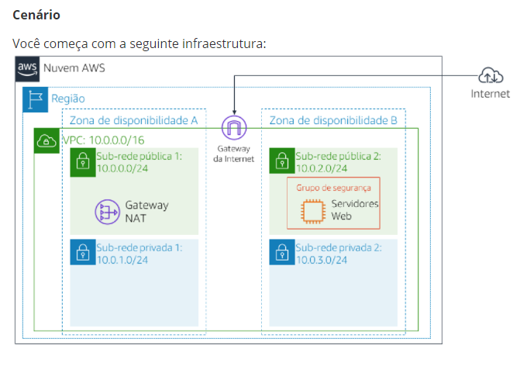

  No final do laboratório, essa é a infraestrutura:

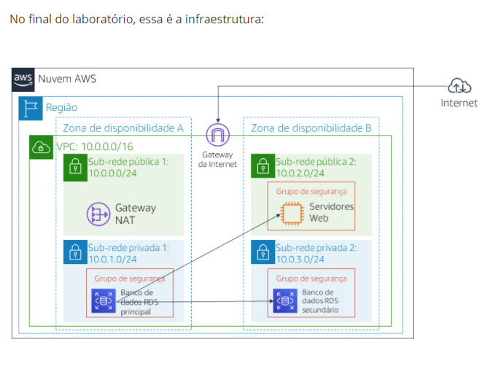

**Tarefa 2: Criar VPC**

1. No **Console de Gerenciamento da AWS**, no menu **Services** (Serviços), clique em **VPC**.
2. Clique em  **Criar VPC**, **VPC e muito mais**, 3 Zonas de Disponibilidade Com 3 Sub-redes Públicas e 3 Sub-net Privada (Aula 5) GTW NAT 1 por AZ

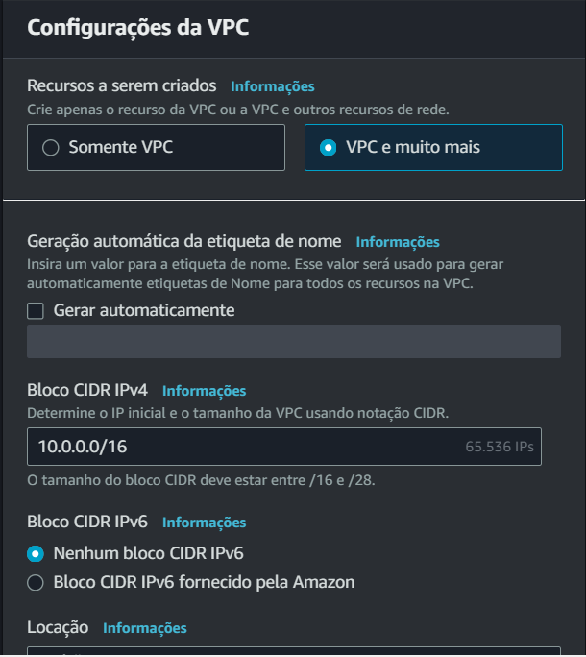

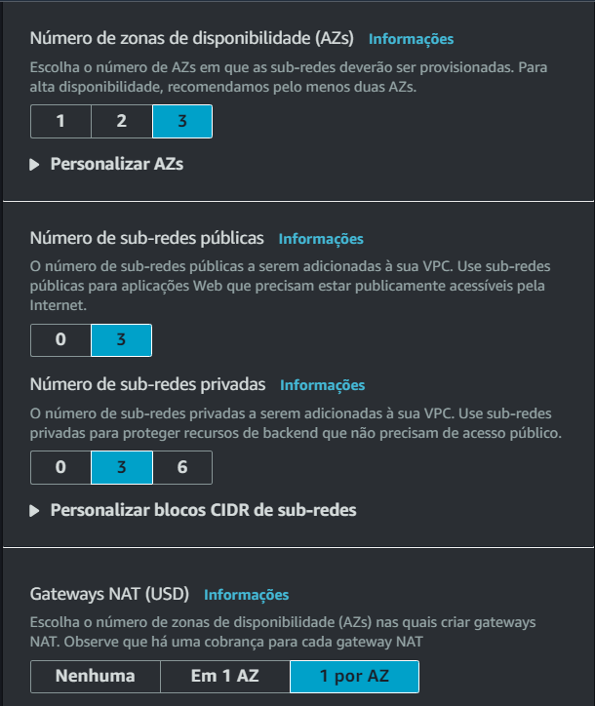  
  
  
  
  
A Sub-rede-Publica-1 tem um CIDR de **10.0.0.0/24**, o que significa que contém todos os endereços IP que começam com **10.0.0.x**. e os IP dos clientes vão de **10.0.0.4-254** (us-east-1a)

A Sub-rede-Privada-1  tem um CIDR de **10.0.1.0/24**, o que significa que contém todos os endereços IP que começam com **10.0.1.x**. e os IP dos clientes vão de **10.0.1.4-254** (us-east-1a)  
A Sub-rede-Publica-2 tem um CIDR de **10.0.2.0/24**, o que significa que contém todos os endereços IP que começam com **10.0.0.x**. e os IP dos clientes vão de **10.0.0.4-254** (us-east-1b)

A Sub-rede-Privada-2  tem um CIDR de **10.0.3.0/24**, o que significa que contém todos os endereços IP que começam com **10.0.1.x**. e os IP dos clientes vão de **10.0.1.4-254** (us-east-1b)  
  
A Sub-rede-Privada-3  tem um CIDR de **10.0.4.0/24**, o que significa que contém todos os endereços IP que começam com **10.0.1.x**. e os IP dos clientes vão de **10.0.1.4-254** (us-east-1c)  
  
A Sub-rede-Privada-3  tem um CIDR de **10.0.5.0/24**, o que significa que contém todos os endereços IP que começam com **10.0.1.x**. e os IP dos clientes vão de **10.0.1.4-254** (us-east-1c)  
  
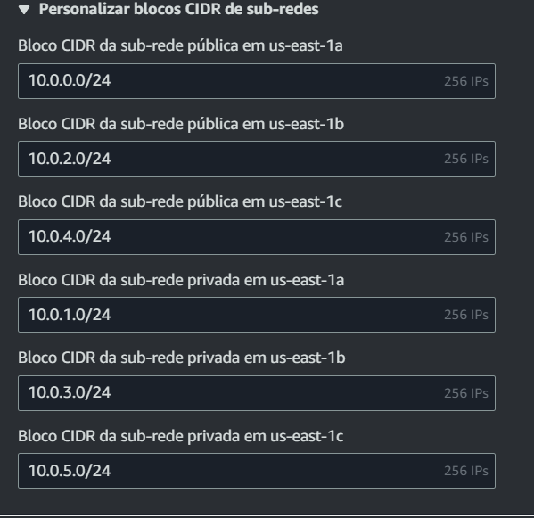 **Tarefa 3: Configurar Sub-redes**

Agora, você configurará as sub-redes privadas para rotear o tráfego vinculado à Internet para o gateway NAT para que os recursos na sub-rede privada possam se conectar à Internet, sem deixar de manter os recursos privados. Isso é feito configurando uma *Tabela de rotas*.

Uma *tabela de rotas* contém um conjunto de regras, denominado *rotas*, que são usadas para determinar para onde o tráfego de rede é direcionado. Toda sub-rede em uma VPC deve ser associada a uma tabela de rotas; a tabela de rotas controla o roteamento para a sub-rede.

1. No painel de navegação esquerdo, clique em **Route Tables** (Tabelas de rotas).

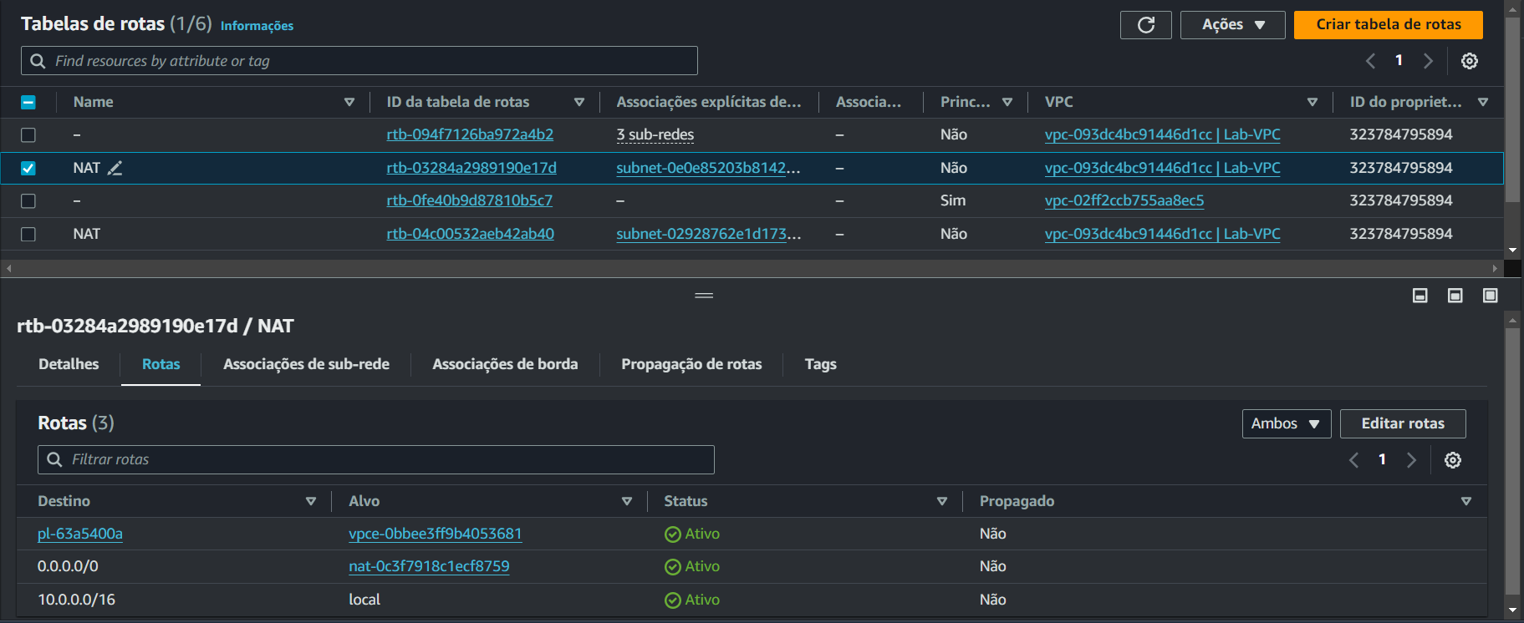  
  
(**as que tiverem esse parâmetro nat- adicione o passo a passo a seguir**)  
  
  
  
  
  
  
  


1. No painel inferior, clique na guia **Routes** (Rotas).

Observe que **Destination 0.0.0.0/0** (Destino) está definido como **Target nat-xxxxxxxx** (Meta).

Isso significa que o tráfego destinado à Internet (0.0.0.0/0) será enviado ao gateway NAT.

Em seguida, o gateway NAT encaminhará o tráfego para a Internet.

Essa tabela de rotas está sendo usada para rotear o tráfego de sub-redes privadas.

Agora, você adicionará um nome à tabela de rotas para facilitar o reconhecimento no futuro.

1. Na coluna **Name** (Nome) dessa tabela de rotas, clique no lápis,  em seguida, digite Rota-Lab-NAT-Private 1, 2 e 3(Tabela de rotas privadas) e clique em
2. No painel inferior, clique na guia **Subnet Associations** (Associações de sub-rede). (**Por padrão virá configurada, se não vier faça a seguinte etapa**)

Agora você associará essa tabela de rotas às sub-redes privadas.

1. Clique em **Edit subnet associations** (Editar associações de sub-rede)
2. Adicone a Sub-rede de acordo com seu número  **Sub-rede privada 1**, **Sub-rede privada 2** e **Sub-rede privada 3**  
     
   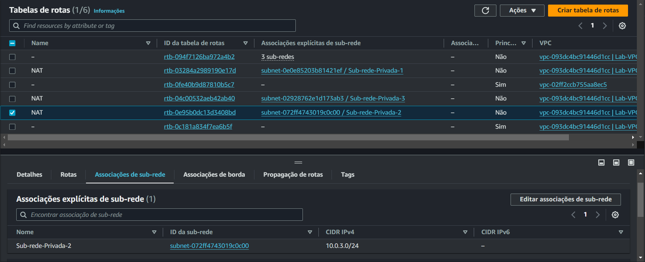  
   
3. Clique em **Salvar**  
     
   (**Por padrão virá configurada, se não vier faça a seguinte etapa**)

Procure em todas a Tabela de rotas por:  
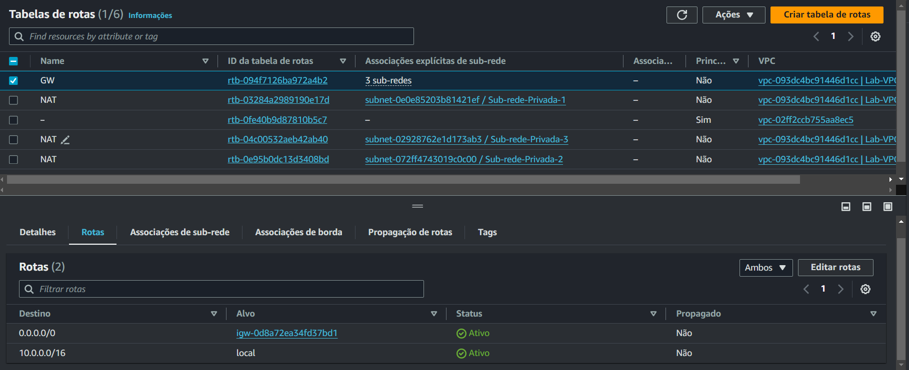  
(**as que tiverem esse parâmetro igw- adicione o passo a passo a seguir**)

1. Na coluna **Name** (Nome) dessa tabela de rotas, clique no lápis,  em seguida, digite Rota-Lab-Publica-GW (Tabela de rotas públicas) e clique em
2. No painel inferior, clique na guia **Routes** (Rotas).

Observe que **Destination 0.0.0.0/0** (Destino) está definido como **Target igw-xxxxxxxx** (Meta), que é o gateway da Internet.

Agora você associará essa tabela de rotas às **sub-redes Públicas**.

1. Escolha a guia **Subnet Associations** (Associações de sub-rede).
2. Clique em **Edit subnet associations** (Editar associações de sub-rede)
3. Selecione  **Sub-rede pública 1**, **Sub-rede pública 2** e **Sub-rede-pública 3**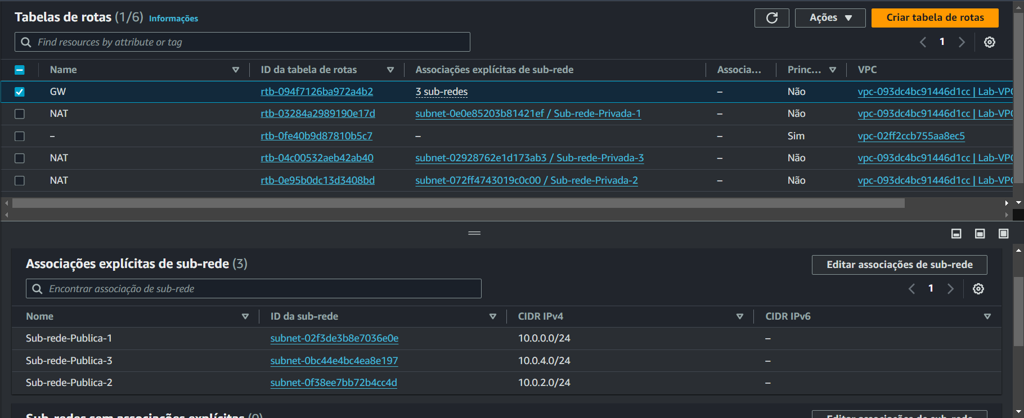  
     
   
4. Clique em **Salvar**

Sua VPC agora tem sub-redes públicas e privadas configuradas em duas zonas de disponibilidade:

Veja o NAT criado em “NAT Gateway”, existe uma IP Fixo Público reservado para um IP Fixo Privado.

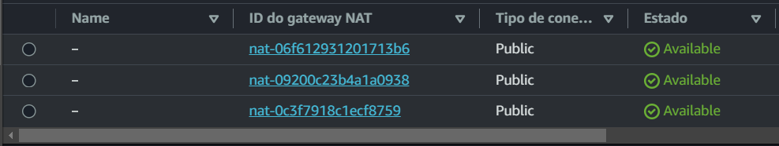

**Tarefa 4: criar um grupo de segurança para a instância de banco de dados do RDS**

Nesta tarefa, você criará um grupo de segurança para permitir que seu servidor web acesse sua instância de banco de dados do RDS. O grupo de segurança será usado quando você executar a instância de banco de dados.

1. No **Console de Gerenciamento da AWS**, no menu **Services** (Serviços), clique em **EC2**.
2. No painel de navegação esquerdo, clique em **Security Groups** (Grupos de segurança).
3. Clique em **Criar grupo de Segurança** e, em seguida, configure:

– **Security group name** (Nome do grupo de segurança): GrupoSecDB (Grupo de segurança de banco de dados)

 – **Description** (Descrição): Permitir acesso ao BD

– **VPC: *Lab VPC*** *VPC de laboratório*

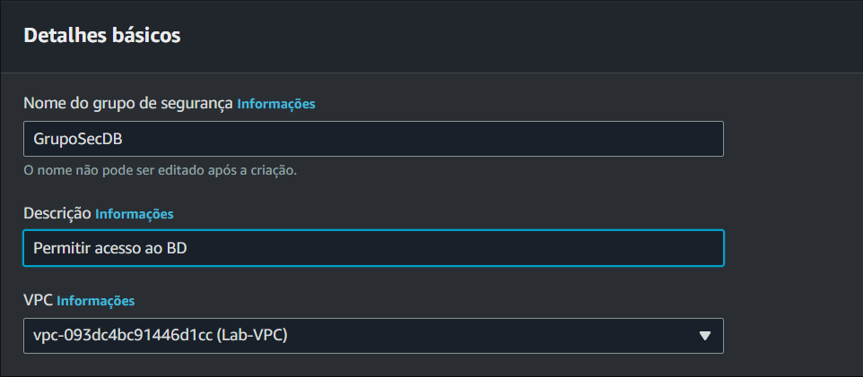

Agora você adicionará uma regra ao grupo de segurança para permitir solicitações de entrada do banco de dados.

1. No painel **Inbound rules** (Regras de entrada), selecione **Add rule** (Adicionar regra).

No momento, o grupo de segurança não tem regras. Você adicionará uma regra para permitir acesso pelo *Web Security Group (Grupo de segurança da Web)*.

1. Defina as seguintes configurações:
   * **Type (Tipo):** *MySQL/Aurora (3306), SSH (22), ICMPs-IPV4 (TUDO), HTTP (80)*
   * **CIDR, IP, Security Group or Prefix List (CIDR, IP, grupo de segurança ou lista de prefixos)**: qualquer IP   
       
     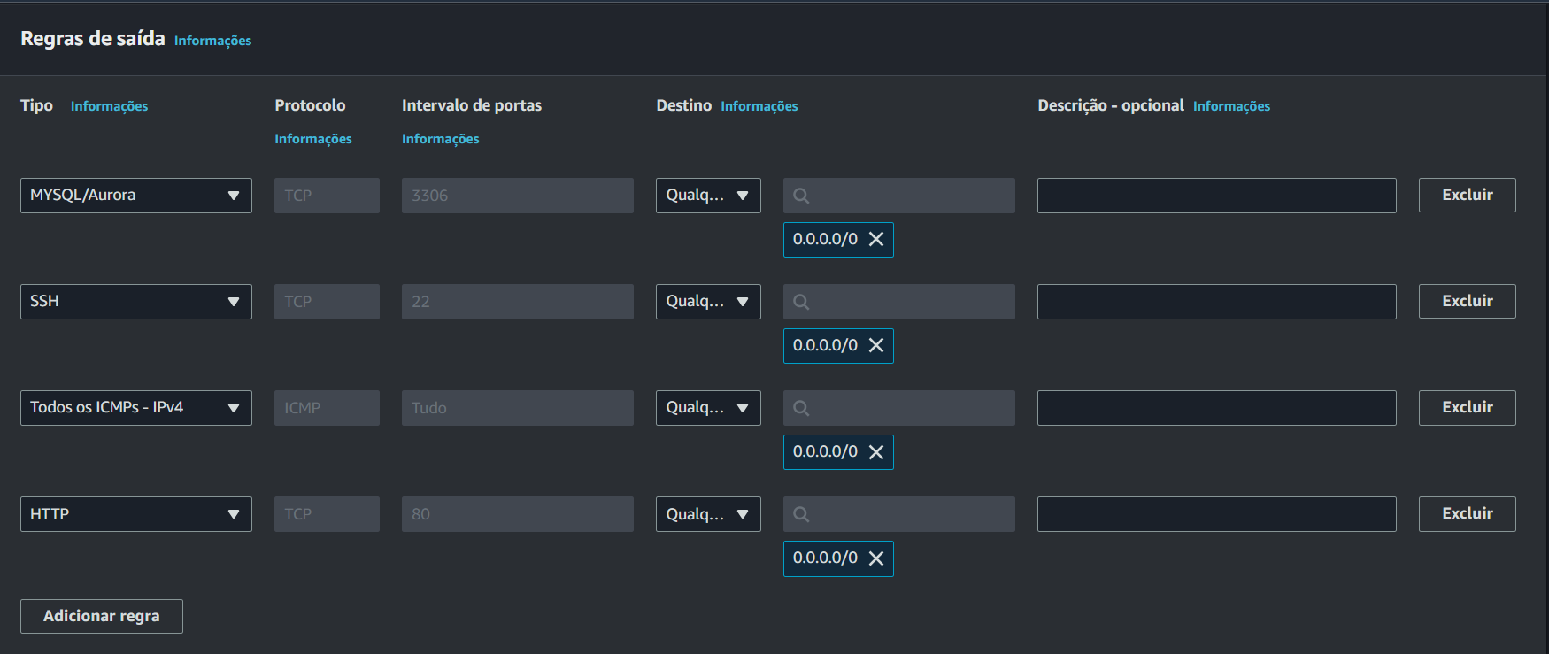

**Tarefa 5: criar um grupo de sub-redes de banco de dados**

Nesta tarefa, você criará um *grupo de sub-redes de banco de dados*, que é usado para informar ao RDS quais sub-redes podem ser usadas com o banco de dados. Cada grupo de sub-redes de banco de dados requer sub-redes em pelo menos duas zonas de disponibilidade.

1. No menu **Services** (Serviços), clique em **RDS**.
2. No painel de navegação esquerdo, clique em **Subnet Groups** (**Grupos de sub-redes de Banco de Dados**).

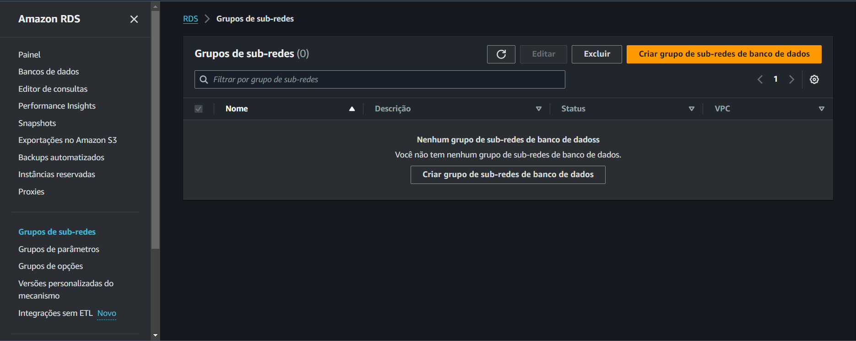

1. Clique em **Criar grupo de sub-redes de banco de dados** e configure:

* **Name** (Nome): Grupo-Sub-rede-DB
* **Description** (Descrição): Grupo de sub-redes de banco de dados
* **VPC:** *Lab VPC (VPC de laboratório)  
    
  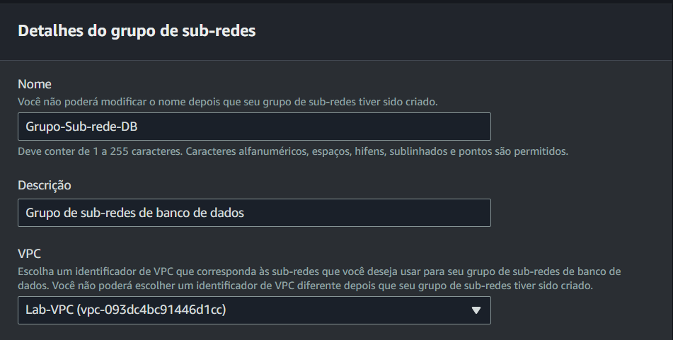*

1. Role para baixo até a seção **Adicionar sub-redes**.
2. Expanda a lista de valores em **Zonas de disponibilidade** e selecione as duas primeiras zonas: **us-east-1a**, **us-east-1b e us-east-1c**  
     
   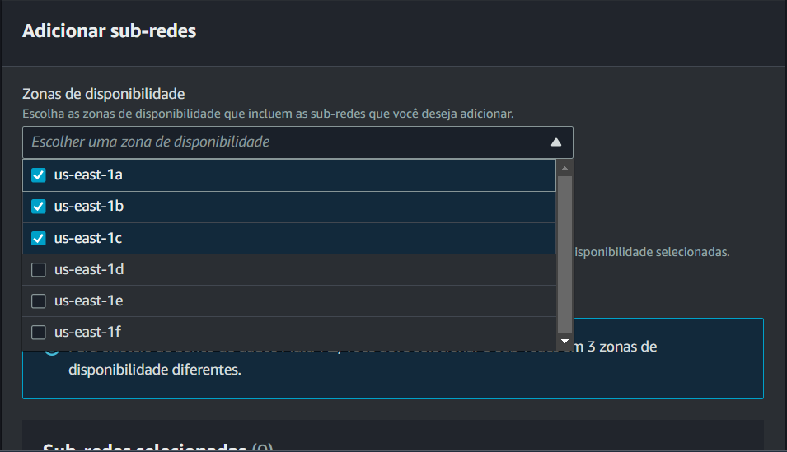
3. Expanda a lista de valores em **Sub-redes** e selecione as sub-redes

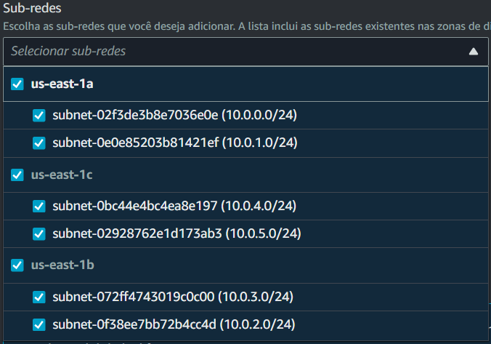

1. Clique em **Criar** .

Você usará esse grupo de sub-redes de banco de dados ao criar o banco de dados na próxima tarefa.

**Tarefa 6: criar uma instância de banco de dados do Amazon RDS**

Nesta tarefa, você configurará e executará uma instância de banco de dados Multi-AZ do Amazon RDS for MySQL.

1. No painel de navegação esquerdo, clique em **Databases** (Bancos de dados).
2. Clique em **Criar banco de dados**

Escolher método de “Criação padrão”

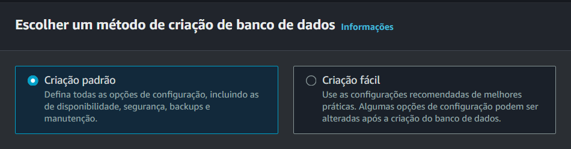

1. Selecione  **MySQL**.

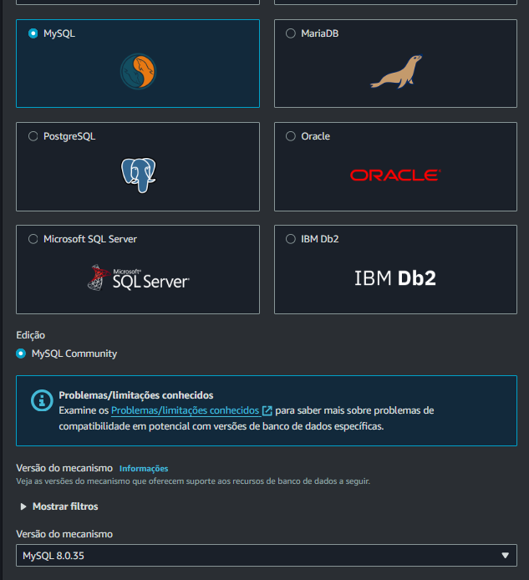

Usamos a engine 8.0.35 na aula.

– Academy (Canvas) é liberado o Production (Produção)

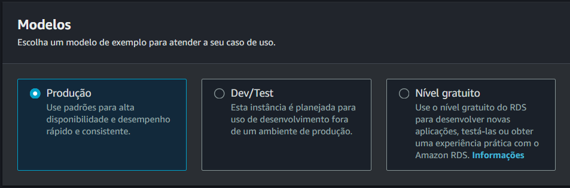

1. Em **Settings** (Configurações), configure:

* **DB instance identifier** (Identificador de instância de banco de dados): labdb
* **Master username** (Nome de usuário principal): admin
* **Master password** (Senha principal): Senai134
* **Confirm password** (Confirmar senha): Senai134

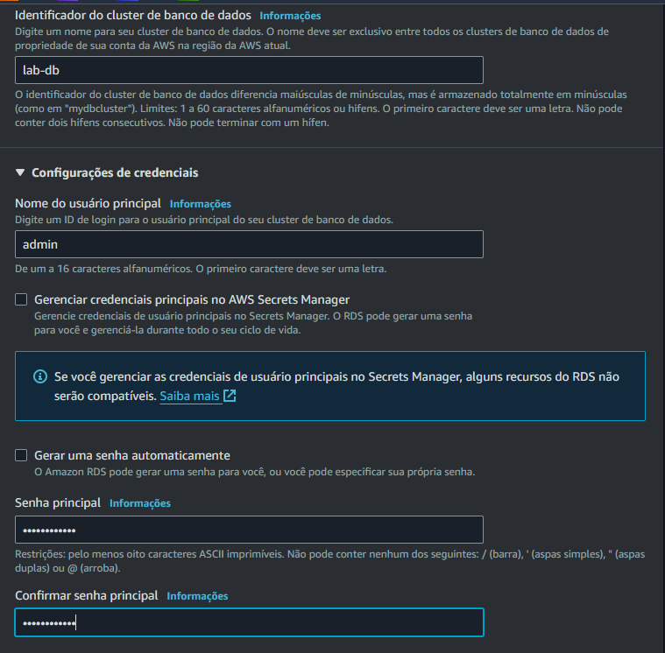

1. Em **Classe da instância de banco de dados**:

Selecione  **Classes padão m (inclui classes m)**

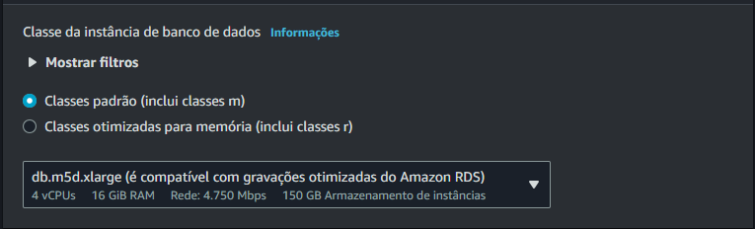

1. Em **Storage** (Armazenamento), Deixe padrão  
   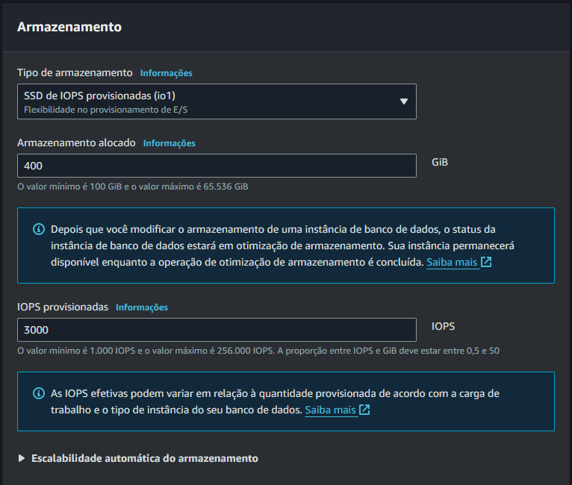

1. Em **Connectivity** (Conectividade), configure:

* **Virtual Private Cloud (VPC)**: *Lab VPC (VPC de laboratório)*

1. Em **Existing VPC security groups** (Grupos de segurança da VPC existentes), no menu suspenso:

* Selecione Grupo-Sub-rede-DB *(Grupo de segurança de banco de dados)*.
* Desmarque a seleção *default (padrão)*.
* Acesso Público: Manter SIM
* Grupo de segurança da VPC: Selecionar Existente GrupoSecDB (tire o default)
* Porta padrão: 3306

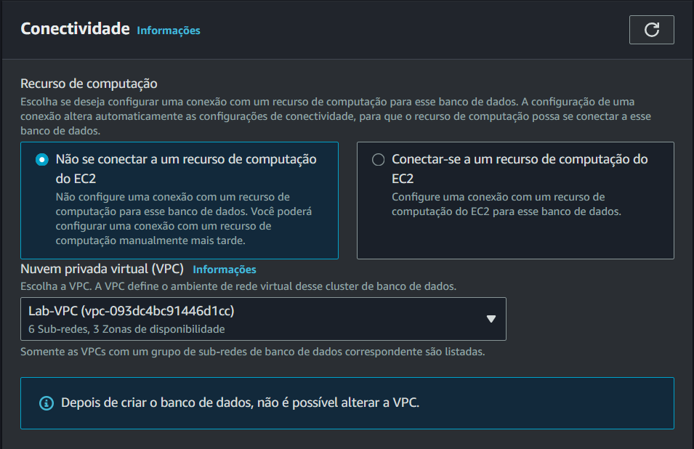  
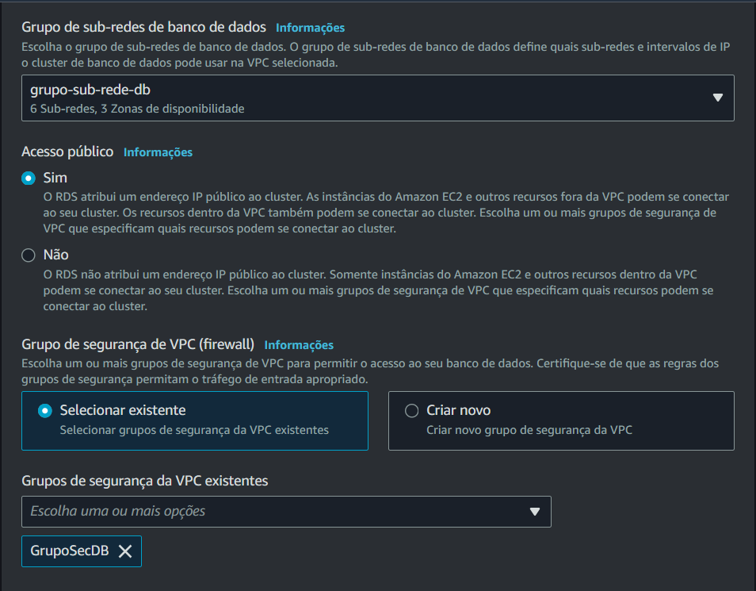  
  
  
Autenticação de banco de dados:

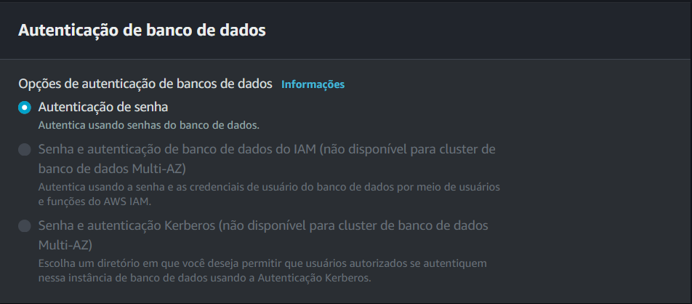

1. Clique em **Create database** (Criar banco de dados).

Seu banco de dados agora será executado.

Agora você precisará aguardar **aproximadamente 4 a 8 minutos** para que o banco de dados esteja disponível. O processo está implantando um banco de dados em duas zonas de disponibilidade diferentes.

 Enquanto aguarda, você pode revisar os passos ou tomar um café.

1. Aguarde até **Info** (Informações) mudar para **Modifying** (Modificando) ou **Available** (Disponível).

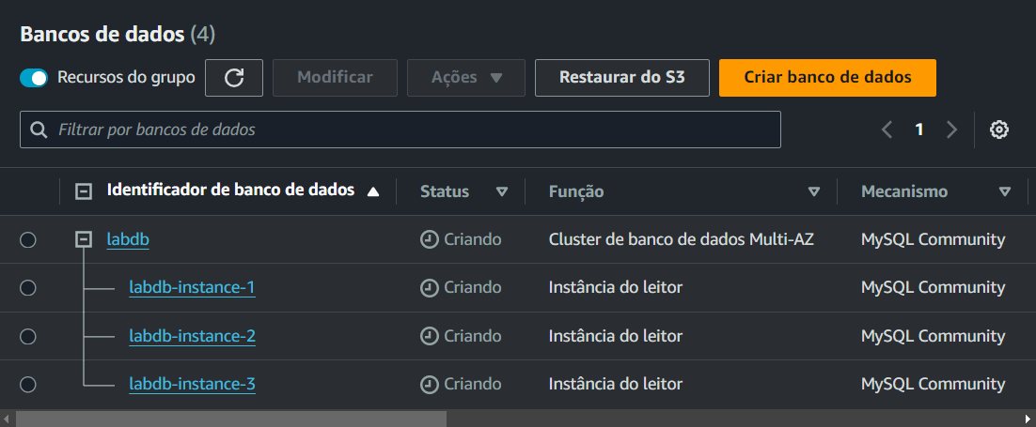

1. Clique sobre o nome **lab-db**
2. Role para baixo até a seção **Connectivity & security** (Conectividade e segurança) e copie o campo **Endpoint**.

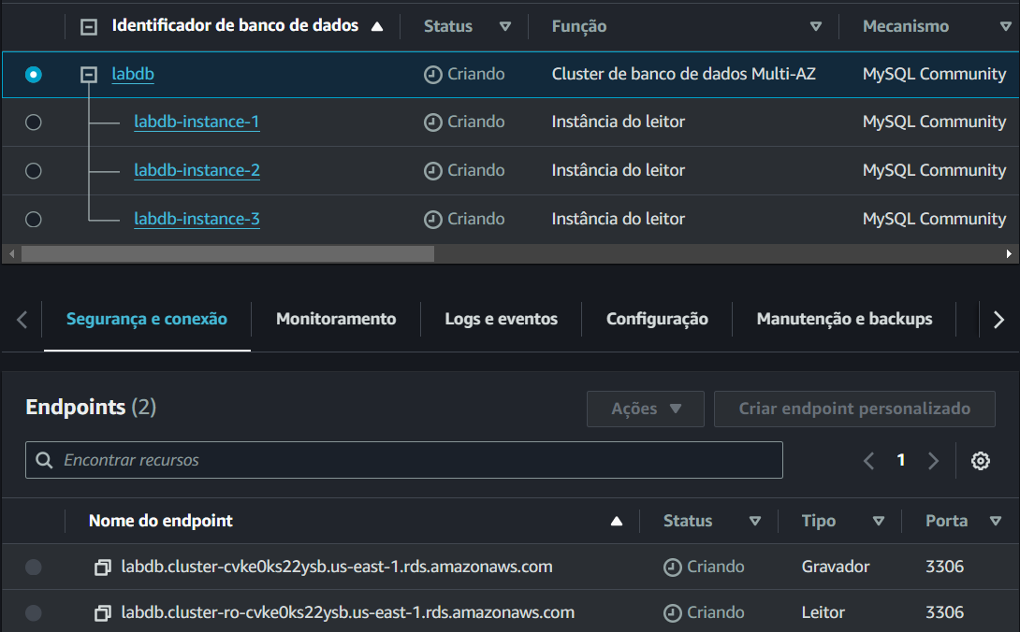

Ele será semelhante a: *lab-db.ckpmuntq3p7q.us-east-1.rds.amazonaws.com*

1. Cole o valor do endpoint em um editor de texto. Você o usará mais tarde no laboratório.
2. Crie uma instância Pública amazon linux na mesma vpc que o banco de dados com o bootstrapping (Aula 14.1)



Se conecte com a máquina amazon linux pelo putty

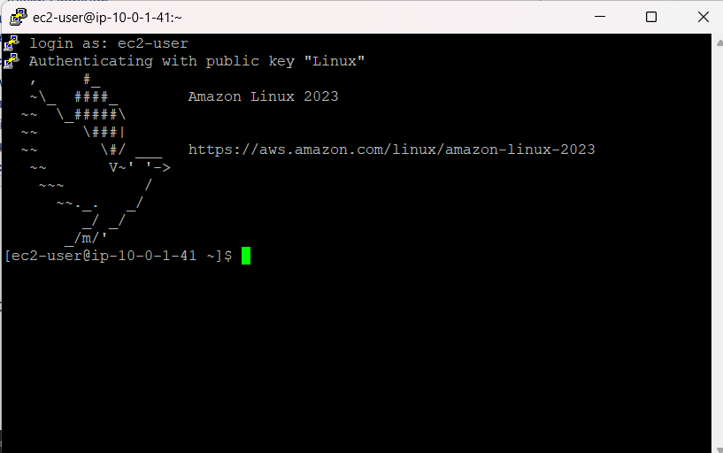

execute os seguintes comandos   
  
sudo su -  
mysql -u admin -p -h <seu_endpoint>  
e preencha sua senha   
CREATE DATABASE labdb;

//Criar DATABASE com o mesmo nome utilizado na criação banco de dados mysql, se tiver dúvida sobre o nome do DATABASE olhe o endpoint (**labdb**.cluster-cvke0ks22ysb.us-east-1.rds.amazonaws.com) o primeiro parâmetro é o nome do banco de queve ser criado

SHOW DATABASES; // verificar se o DATABASE foi criado

**Em Seguida**   
  
Acesse o IP da máquina no navegador

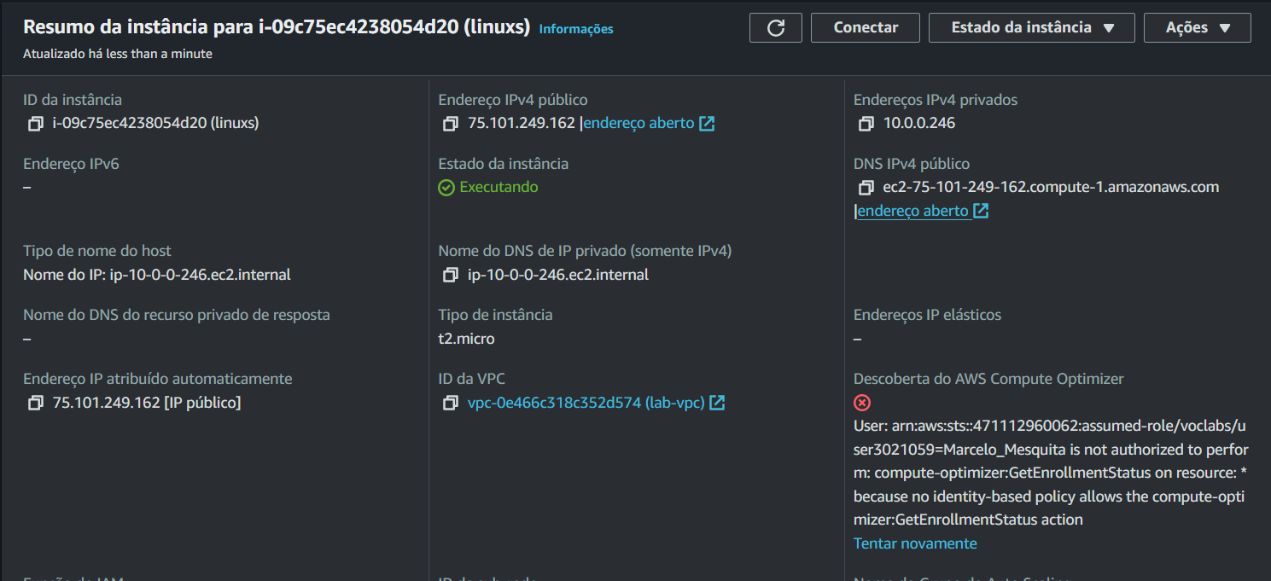

Clique em RDS   
  
Preencha o **Endpoint, Database, Username, Password**

Lembrando que o Database é o nome de início do Endpoint  
Exemplo: **labdb**.cluster-cvke0ks22ysb.us-east-1.rds.amazonaws.com

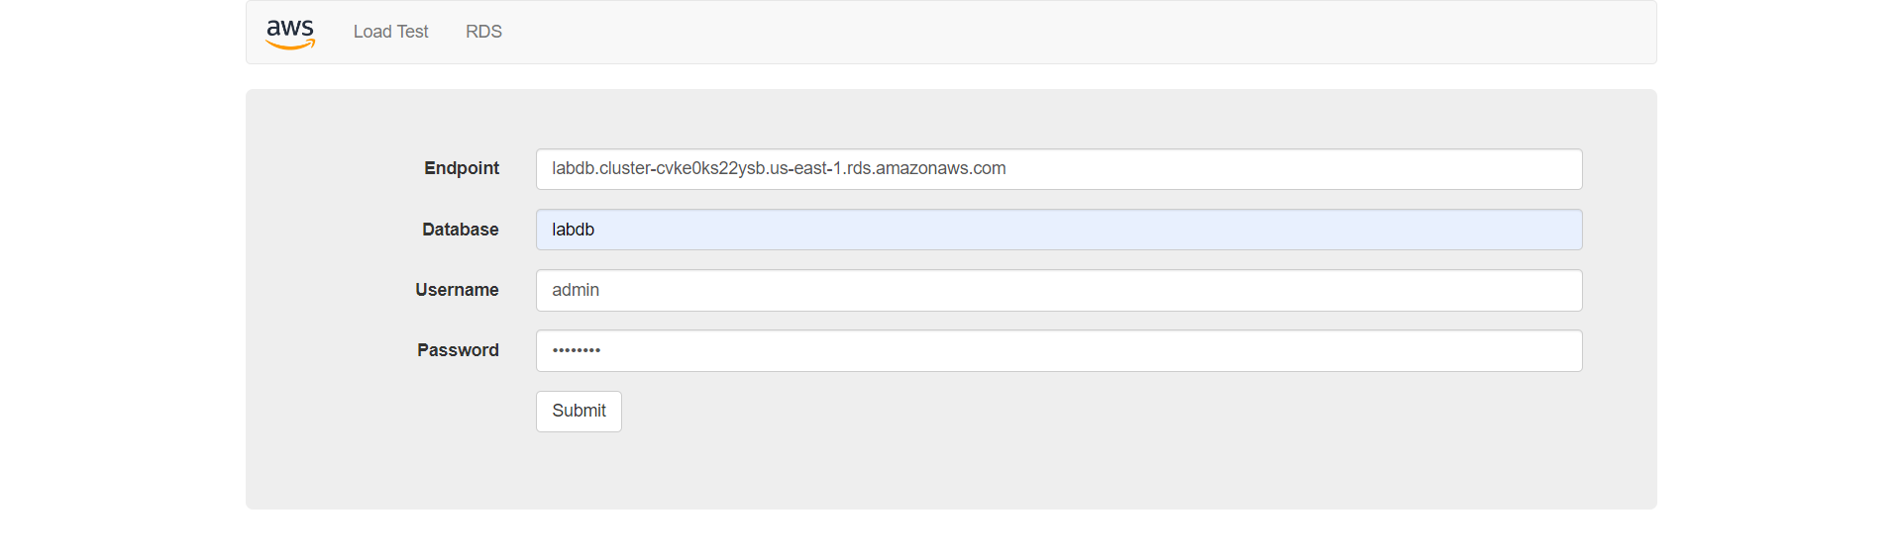

Uma mensagem será exibida explicando que a aplicação está executando um comando para copiar informações para o banco de dados. Após alguns segundos, a aplicação exibirá um **Address Book** (Catálogo de endereços).

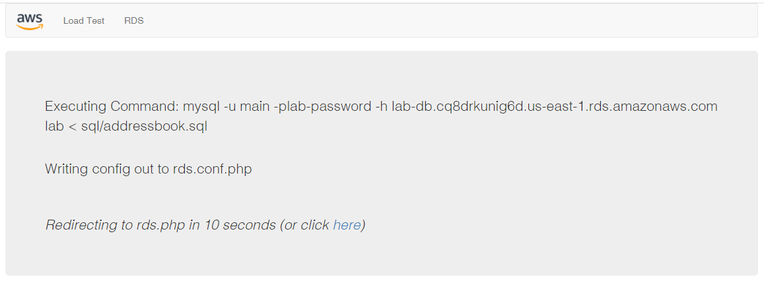

A aplicação Address Book (Catálogo de endereços) está usando o banco de dados do RDS para armazenar informações.

1. Adicione, edite e remova contatos para testar o aplicativo web.

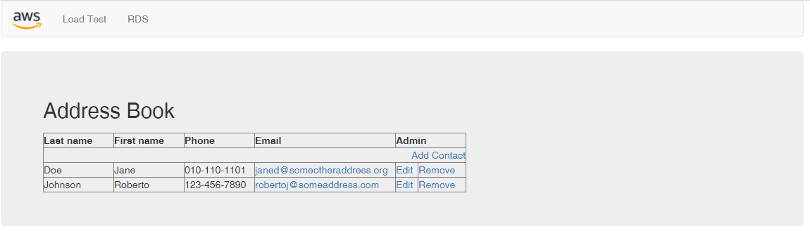

Adicionar novos contatos:

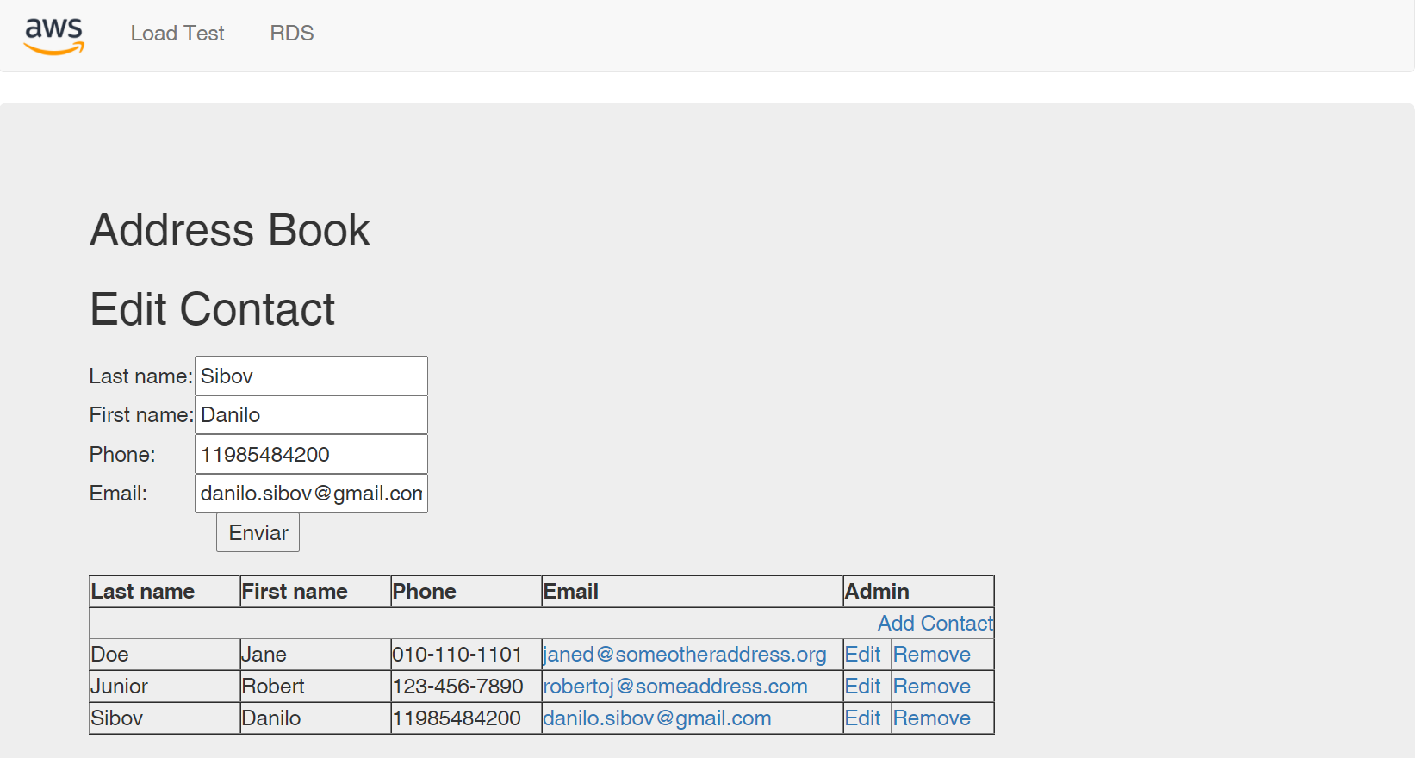

Os dados estão sendo mantidos no banco de dados e são replicados automaticamente para a segunda zona de disponibilidade.

**Tarefa 8 - Deletar o bando de dados**

Selecione o banco, clicar em “**Actions**” e selecione em **Delete**,

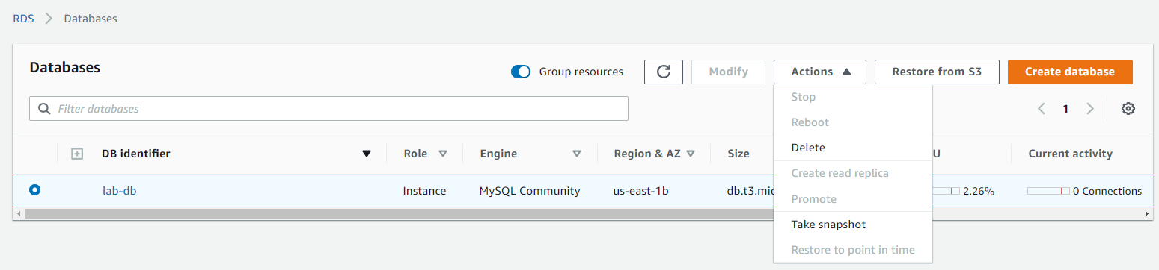

Faça os passos:

- Desmarcar o “Create final snapshot”

- Marque o “I acnowledge ...”

- Escrever: “delete me”

- Clique no botão “Delete”

Laboratório concluído

Parabéns! Você concluiu o laboratório.

1. Clique em End Lab (Encerrar laboratório) no topo desta página e, em seguida, clique em **Yes** (Sim) para confirmar que você deseja encerrar o laboratório.

Um painel será exibido, indicando que "DELETE has be initiated... You may close this message box now." (EXCLUIR foi iniciado... Você pode fechar esta caixa de mensagem agora)

1. Clique em **X** no canto superior direito para fechar o painel.